Pressmeddelande från Svensk Potatis AB

Inbjudan till auktion av årets första skörd av svensk färskpotatis
Plats: www.svenskpotatis.se
Tid: kl 9.30, premiärdagen
Den svenska färskpotatisen växer för fullt ute på åkrarna och snart är det tid för odlarna att plocka upp säsongens första primörer. Vi vill gärna bjuda in dig att följa världspremiären på auktionen av årets första skörd av svensk färskpotatis via nätet.

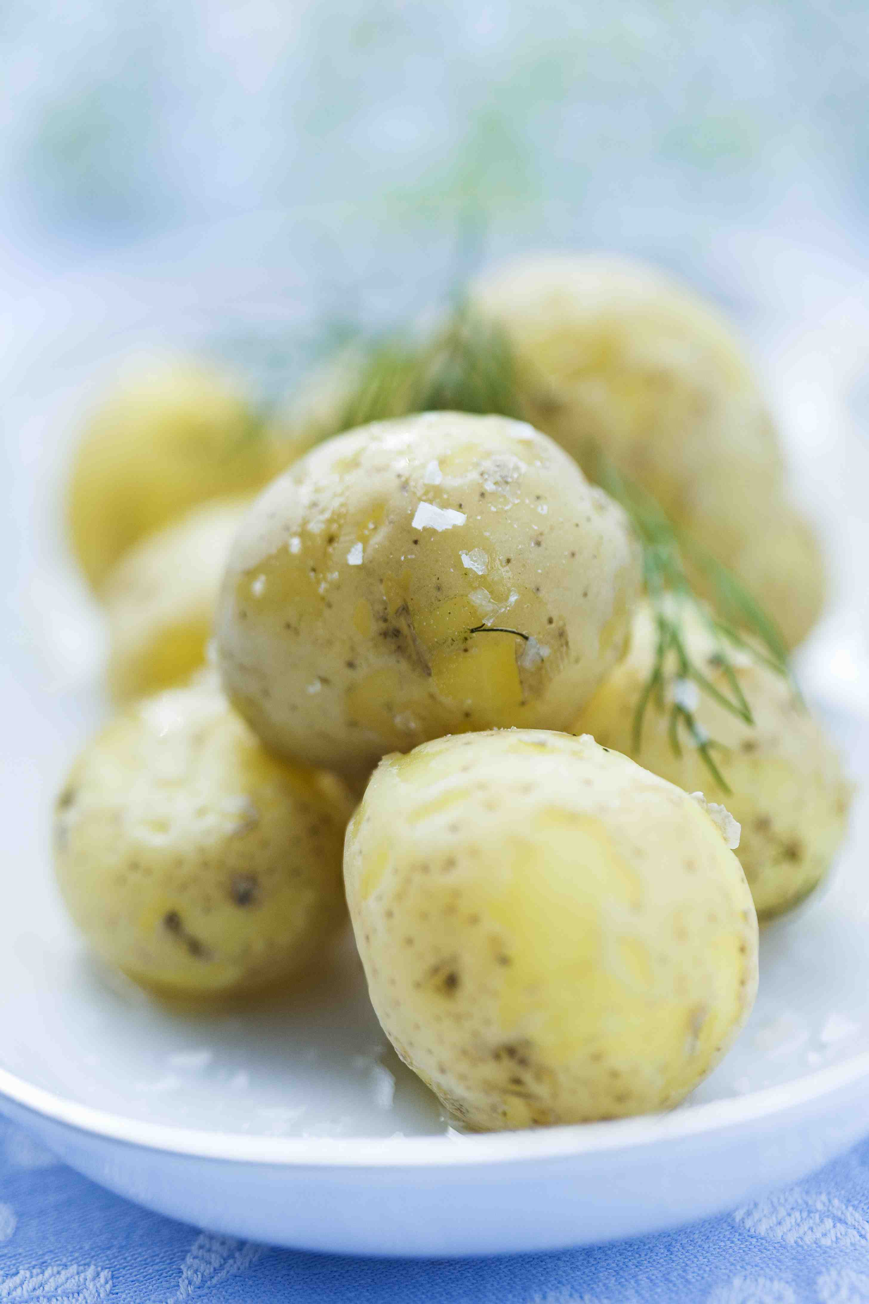
Auktionen kan du följa på vår hemsida www.svenskpotatis.se

Vi följer utvecklingen i fältet, vi tror att premiären kommer att ske under senare delen av denna vecka. Vi kommer att skicka ut en inbjudan till auktionen då vi vet när premiären äger rum. Håll gärna ett öga på vår hemsida, eller hör av er om ni vill bli kontaktade dagen innan auktionen äger rum.
Välkommen att följa budgivningen tillsammans med oss på Hotel Skansen i Båstad, vi finns på plats från 8.30. Anmälan till Lars Elofson.
Har du frågor kontakta:
Lars Elofson
lars.elofson@svenskpotatis.se
Mobil: 0768 – 08 64 94
Foto: Björn Tesch

